附件1：

西山煤电2025年井下操作技能人员
招聘公告

西山煤电是山西焦煤集团公司的重要骨干子公司，是全国重要的炼焦煤生产企业之一，煤炭资源总量达84.1亿吨，煤种稀缺、品种齐全、储量丰富，富含的强粘焦煤和肥煤被誉为“世界瑰宝”。旗下产业涉及煤炭、电力、焦炭化工、建筑建材、物流贸易等领域，煤炭产能达到6925万吨/年，电力装机容量443万千瓦，焦炭产能381万吨/年，建材水泥产能430万吨/年，资产总额超千亿元。西山煤电依托山西焦煤航母的发展平台，奠定了以煤为主、多业并举、内涵发展的雄厚根基，构筑起开放包容、合作共赢的现代化企业格局。
为进一步加强人才队伍建设，优化人力资源配置，储备培养井下操作技能人才，满足矿井安全生产需要，现面向社会公开招聘井下操作技能人员。有关事项公告如下：
- 招聘原则
公开报名、公平竞争、人岗匹配、择优录用。

二、招聘对象
（一）全日制普通高等教育大专及以上学历毕业生（含2025届毕业生）。
（二）年龄在35周岁以下（1990年1月1日以后出生）。
三、招聘岗位及人数
井下操作技能岗450人。
四、工作地点
招聘单位所属煤矿（包括偏远整合煤矿）。
五、招聘条件
（一）品德端正，爱岗敬业，认同山西焦煤企业文化。
（二）身体健康，具备煤矿井下工作的身体条件，能够胜任岗位工作要求。
（三）遵纪守法，无犯罪记录。
（四）服从分配，愿意到煤矿井下岗位工作。
（五）无其他不适合招聘岗位的情形。
（六）2025届毕业生须在2025年8月31日前取得相应学历，具备就业资格。
六、招聘方式及程序
本次招聘采用统一线上报名、线下综合测试的方式进行。
1.线上报名起止时间：公告发布之日起至2025年4月30日18:00。请符合应聘条件人员扫描下方二维码，按要求认真如实填报并提供相关资料。
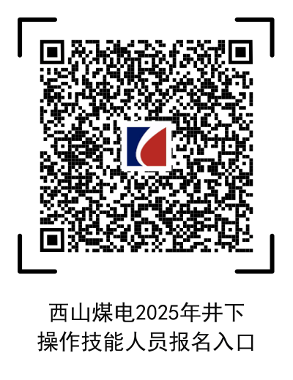

2.根据招聘条件，对应聘者进行资格初审。对通过资格初审的应聘者，将通过短信通知现场资格复审；初审未通过者不再另行通知。
3.资格复审通过的应聘者，将安排线下综合测试。综合测试包含笔试、面试。
4.通过综合测试的应聘者，将进行健康体检、结果公示、签订协议、录用等招聘工作后续程序。综合测试未通过者不再另行通知。
七、相关事项
（一）山西焦煤所属煤炭子公司2025年井下岗位高校毕业生招聘和井下操作技能人员招聘同步进行，每位应聘者只可投报一个单位、一个岗位，请勿重复或多次报名。
（二）应聘人员联系方式、学校专业等个人资料信息必须填写准确，凡因本人信息填写错误或上传资料不全而导致未通过资格审查的，后果由其本人承担。
（三）资格审核贯穿招聘全过程，应聘者应提供真实有效的信息和资料，凡提供伪造、变造、虚假信息的，取消其应聘资格。
（四）应聘人员填写的联系电话必须确保通信正常，因通信不畅导致本人未能按要求参加资格复审、综合测试、体检、录用等招聘过程的，责任自负。
（五）在招聘实施过程中，应聘者未能按要求参加相关招聘环节的，视为自动放弃应聘资格。
（六）本次井下操作技能人员招聘公告发布在山西省国有资本运营有限公司网站（https://www.ssco.ltd/），招聘不以任何形式收取“中介费、报名费、培训费”，也不委托任何第三方、个人组织招聘或培训，望广大应聘者提高警惕，谨防受骗。
咨询电话：
西山煤电：武先生 联系方式：18234118193
（工作日9:00-11:30，15:00-17:30）

